
2019－2020学年度上学期友好学校期中联合考试
高一生物试卷
时间：90分钟 分数：100分
一、选择题（每题1.5分，共60分）
1.如图①表示两种物镜及其与装片的位置关系,②是低倍镜下的视野.下列相关叙述中正确的是( )
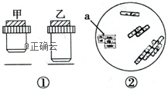
A.①中甲是高倍镜,乙是低倍镜
B.甲物镜被乙物镜替换后,视野的亮度会增强,因为乙离装片的距离更近
C.乙物镜被甲物镜替换后,在视野中看到的细胞数量会增加
D.要想换用高倍镜观察②中的细胞a,需要将装片向右移动
2.HPV病毒是一种DNA病毒，其疫苗能有效预防女性的宫颈癌。该疫苗在国内获准上市的消息引起广泛关注。下列有关HPV病毒的叙述，正确的是 ( )
A．该病毒的拟核中有一个环状的DNA分子 B．病毒是地球上最早出现的生命形式
C．该病毒的遗传物质是DNA D．该病毒只含有核糖体一种细胞器
3.下列生物中属于原核生物的一组是 ( )
①蓝藻 ②酵母菌 ③草履虫 ④黑藻 ⑤发菜 ⑥青霉菌 ⑦变形虫
A．①⑦ B．①②④⑤ C．①⑤ D．①⑤⑦
4.下列事实中,没有支持“生命活动离不开细胞”观点的是( )
A.HIV病毒由蛋白质和核酸组成 B.乙肝病毒依赖人体肝细胞生活
C.草履虫会逃避有害刺激 D.父母亲通过精子和卵细胞把遗传物质传给下一代
5.下列对细菌、蓝藻、酵母菌的表述，正确的是（ ）
A．人体肠道内的所有细菌可看作是一个种群
B．细菌、蓝藻、酵母菌的遗传物质与噬菌体相同
C．细菌都是异养生物、蓝藻都是自养生物
D．有无核糖体是蓝藻与酵母菌最根本的区别
6. 下表的有关分析中错误的是 ( )
待测物质 | 待测物质的组成元素 | 检测试剂 | 颜色反应 | 待测物质的基本单位
甲 | C、H、O | ① | ② | 甘油和脂肪酸
乙 | C、H、O | 斐林试剂 | ③ | ④
丙 | C、H、O、N等 | ⑤ | 紫色 | ⑥
A.待测物质甲、乙分别是:脂肪、还原糖 B.若①为苏丹Ⅳ染液,则②为红色
C.⑤为双缩脲试剂,则丙一定是蛋白质 D.若乙为麦芽糖,则④为葡萄糖,③为砖红色
7. 图甲是小耳鼩细胞中化合物含量的扇形图（A>B>C），图乙是小耳鼩活细胞中元素含量的柱形图，下列说法不正确的是（ ）
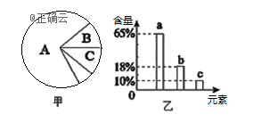
A.若图甲表示细胞鲜重，则A、B化合物依次是水、蛋白质
B.若图乙表示组成人体细胞的元素含量，则a、b、c依次是O、C、H
C.地壳与细胞中含量最多的元素都是a，说明生物界与非生物界的统一性
D.若图甲表示干重状态细胞化合物的含量，则A化合物具有多样性
8.下列各组合中，能体现生命系统由简单到复杂的正确层次的是（ ）
① HIV ②桔子树 ③铁山坪上所有鸟 ④长寿湖中所有鲫鱼 ⑤一大片桔子树树林
⑥某池塘中所有生物 ⑦一个桔子 ⑧人体内的血液 ⑨肌细胞
⑩细胞内的水、蛋白质等化合物
A．⑨⑧⑦②④⑥⑤ B．①⑩⑨⑧⑦②④③⑥⑤
C．⑩⑨⑧⑦②④⑥⑤ D．⑨⑧⑦②③⑥⑤
9.如图所示为生命系统的结构层次.下列叙述正确的是( )
①→②→器官→③→个体→④→⑤→⑥→⑦
A.细菌为单细胞生物,只属于结构层次中的① B.最大的生命系统是⑥
C.绿色开花植物无结构层次③ D.SARS病毒属于最基本的生命系统
10.下列关于组成生物体的元素和化合物的叙述中，正确的是（ ）
A．细胞中元素大多以化合物的形式存在
B．病毒中含量最高的化合物是水
C．微量元素在生物体内不可缺少，如叶绿素的组成离不开Mg元素
D．钙元素在人体内主要以离子形式存在
11. 下面关于蛋白质分子结构和功能的叙述，正确的是( )
A．氨基酸种类、数量和排列顺序都相同的蛋白质，其功能也相同
B．由 n 条肽链组成的蛋白质，其中含有游离的氨基和羧基数一定各为 n 个
C．胰岛素能降低血糖体现了蛋白质具有信息传递的功能
D．高温会使构成蛋白质的肽链充分伸展并断裂，所以煮熟的鸡蛋白更易被人体消化
12. 图为某同学写的氨基酸的结构通式，下列说法正确的是（ ）
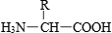
A．该同学所写的结构通式是正确的
B．最简单的氨基酸的R基为―H
C．构成生物蛋白质的氨基酸的R基有100多种
D．每个氨基酸只有一个氨基和一个羧基，且连在同一个C原子上
13.由氨基酸形成蛋白质的过程中一定不会发生的是 （ ）
A．脱水缩合 B.肽链盘曲 C.形成肽键 D.丢掉氨基中的氮
14. 下图表示由m个氨基酸构成的某蛋白质结构，其中“—S—S—”表示连接两条相邻肽链的二
硫键（二硫键是由2个“—SH”连接而成的）。该蛋白质分子的合成过程中，生成的水分子数
和减少的相对分子质量分别为 ( )
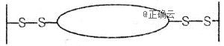
A．m个、18m B.（m-4）个、18（m-4）
C．（m-3）个、18（m-3）+4 D.（m-2）个、18（m-2）+4
15. 下列有关实验“观察DNA和RNA在细胞中的分布”的说法，正确的是( )
A．在实验中，用质量分数为8%的盐酸处理后的细胞仍是活细胞，只是其膜的通透性增强
B．实验结论是DNA主要分布在细胞核，RNA主要分布在细胞质
C．与甲基绿发生结合的核酸分子只分布在细胞核中
D．在实验中，需将两滴吡罗红和甲基绿染液先后滴在载玻片上
16. 不同生物含有的核酸种类不同，下列各种生物中关于碱基、核苷酸、五碳糖种类的描述正
确的是 ( )
 | A.T2噬菌体 | B.大肠杆菌 | C.烟草花叶病毒 | D.碗豆根毛细胞
碱基 | 5种 | 5种 | 4种 | 8种
核苷酸 | 5种 | 8种 | 8种 | 8种
五碳糖 | 1种 | 2种 | 2种 | 2种
17.下列叙述中，哪项不是核酸的生理功能（ ）
A.作为遗传信息的载体
B.是绝大多数生物的遗传物质
C.是生物体进行生命活动的主要承担者
D.对生物体的遗传变异和蛋白质的生物合成有极其重要的作用
18.下列有关无机盐的叙述，正确的是（ ）
A.无机盐对人体的血浆渗透压有调节作用
B.细胞中的无机盐主要以化合物形式存在
C.细胞进行脂肪、DNA、RNA等物质合成时都需要磷酸盐
D.Fe是构成细胞的大量元素，对维持细胞正常功能有重要作用
19. 关于生物体内水和无机盐的叙述，不正确的是 ( )
A.体内参与运输营养物质和代谢废物的水是自由水
B.某些无机盐是组成叶绿素、血红蛋白和纤维素的必需成分
C.生物体内无机盐浓度的大小会影响细胞的吸水或失水
D.自由水与结合水的比例随生物个体代谢的强弱而变化
20. 生物大分子在生物体生命活动中具有重要的作用。碳原子本身的化学性质，使它能够通过
化学键连结成链状或环状，从而形成生物大分子。以上事实可以说明 : ( )
①碳元素参与生物体内所有化合物的组成 ②地球上的生命是在碳元素的基础上建立起来的
③碳元素是各种化合物中数量最多的元素④碳元素是组成生物体内有机化合物的最基本元素
A.②③④ | B.③④ | C.②④ | D.①③④
21.下面是关于脂质的叙述，其中正确的是 ( )
A. 哺乳动物体内的脂肪有减少热量散失，维持体温相对稳定的作用
B. 磷脂由C、H、O三种元素组成，是构成液泡膜的主要成分
C. 脂肪只存在于动物的脂肪细胞中，而其它部位和植物细胞中没有
D. 性激素的化学本质是蛋白质，对维持生物体生殖过程起着重要的调节作用
22.活的细胞之所以能够进行各项生命活动,与构成细胞的各种化合物有密切关系。糖类是构成细胞的重要成分,下列关于糖类的说法中不正确的是( )
A.糖类的基本组成元素是C、H、O B.糖类是生物体的主要能源物质
C.糖类中糖原、淀粉和纤维素都是细胞内储存能量的物质 D.多糖和二糖水解都能产生葡萄糖
23.下列有关生物体内化学元素和化合物的叙述,正确的是( )
A.N是生物体内构成蛋白质所必需的元素 B.构成细胞的化合物共有的元素是C、H、O
C.原核细胞的染色体由RNA和蛋白质构成 D.所有的脂质均可为生物体的生命活动提供能量
24.在绿色植物细胞内的DNA分布于（ ）
A．细胞核、细胞质基质 B．细胞核、核糖体
C．细胞核、内质网 D．细胞核、叶绿体、线粒体
25.如图a、c表示细胞中的两种结构，b是它们共有的特征。下列有关叙述正确的是( )
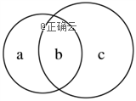
A．若b表示两层膜结构，则a、c只能是叶绿体和线粒体
B．若b表示细胞结构中含有的核酸，则a、c一定是叶绿体和线粒体
C．若b表示细胞器中含有色素，则a、c不可能是叶绿体和液泡
D．若b表示磷脂，a、c肯定不是核糖体和中心体
26. 下列关于细胞结构和功能的叙述,错误的是( )
A.性激素主要是由内质网上的核糖体合成 B.囊泡可以由内质网向高尔基体转运
C.细胞质基质是多种代谢活动的场所 D.内质网既参与物质合成,也参与物质运输
27. 下列有关生物膜的叙述正确的是( )
A．细胞膜、线粒体的内膜与外膜、内质网膜与核膜等都属于生物膜系统
B．生物膜的组成成分和结构都完全相同，在结构和功能上紧密联系
C．所有的酶都在生物膜上，没有生物膜生物就无法进行各种代谢活动
D．细菌内的生物膜把各种细胞器分隔开，使细胞内的化学反应互不干扰
28. 下面对几种细胞器的说法中,正确的是( )
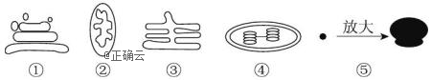
A.真核细胞中都含有图示的五种细胞器
B.在光学显微镜下,④比上图中其它几种细胞器更为醒目
C.上述几种细胞器都含有磷脂
D.③④⑤上都含有核酸
29.用光学显微镜观察叶绿体和线粒体的实验中,说法正确的是( )
A.细胞染色后,线粒体应该呈灰绿色,而细胞质呈无色状态
B.观察叶绿体和线粒体时细胞需要保持活性
C.观察一段时间后,可以发现叶绿体和线粒体在细胞中的位置是固定不动的
D.本实验中用高倍显微镜观察菠菜叶的临时装片,可同时观察叶绿体和线粒体的结构
30.下列有关细胞核的叙述中，错误的是（ ）
A.细胞核是细胞新陈代谢的主要场所 B. 细胞核是细胞遗传和代谢的控制中心
C. 细胞核是遗传物质储存和复制场所 D. 细胞核是具有双层膜的结构
31.下列细胞结构和功能的说法正确的是（ ）
A.唾液淀粉酶是在细胞质中合成
B.没有叶绿体的细胞不能进行光合作用
C.脱氧核糖核酸能通过核孔进入细胞质
D.内质网膜能生成高尔基体膜，两者化学组成完全相同
32. 如图所示为细胞膜结构及物质跨膜运输方式示意图，据图分析，正确的是（ ）
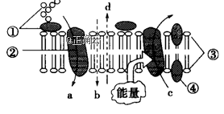
A.①②④能与斐林试剂产生砖红色沉淀
B.②③体现了膜的特异性，不同膜结构的差别可以体现在②③的不同
C.精子和卵细胞的识别过程依靠的结构基础是①
D.细胞吸水膨胀时③的厚度变小，可说明③具有选择透过性
33.如图表示细胞核的结构，下列关于细胞核的结构说法错误的是 ( )
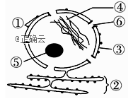
A. ③能够将核内物质与细胞质分开
B. ⑤与rRNA的合成及核糖体的形成有关
C. 蛋白质合成旺盛的细胞中，⑥数量较多，④数目较多
D. RNA主要是通过⑥从细胞核到达细胞质的
34.如图为某学生在做一定浓度的蔗糖溶液对紫色的洋葱鳞片叶外表皮细胞影响的实验中所观察到的细胞图，请判断下列叙述中正确的是( )
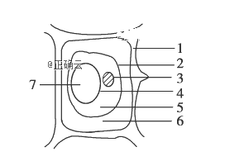
A．图中1、2、6组成了细胞的原生质层
B．图中1是细胞壁，6中充满了蔗糖溶液
C．图中细胞处于质壁分离状态，此时6处的浓度一定大于7处的浓度
D．图中7是细胞液，在细胞发生质壁分离过程中，其颜色逐渐变浅

35. 如图为小分子物质跨膜运输的三种方式，请据图判断下列相关叙述，错误的是（ ）
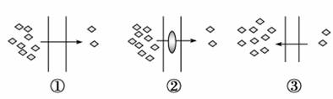

A． 图中①②的共同点是：都是顺浓度梯度进行的
B． 图中②③的共同点是：都需要载体协助
C． 图中③发生所需但是图中没有表示出来的条件是载体和能量
D． ①只与浓度差有关，②③都与核糖体和线粒体的功能有关
36. 下列有关细胞质和细胞骨架的叙述，错误的是( )
A．细胞质包含细胞器和细胞质基质 B．细胞质基质呈胶质状态，含有多种酶
C．细胞骨架是由纤维素组成的网架结构 D．细胞骨架与细胞的运动、分裂、分化密切相关
37. 图中a、b、c表示物质运输的方式，有关叙述正确的是 ( )
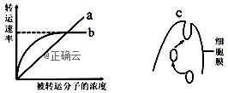  A.c方式依赖于膜的选择透过性 | B.无机盐通过b方式进出细胞都需耗能
C.维生素D以a方式进入细胞 | D.图示的运输方式需载体协助的是b、c
38. 下列关于质壁分离和复原实验的叙述，正确的是 ( )
A.水以主动运输的方式渗出细胞使细胞发生质壁分离
B.细胞质壁分离复原时原生质层变薄
C.用不同浓度的KNO3溶液处理细胞均能观察到质壁分离和复原现象
D.紫色洋葱鱗片叶的内表皮细胞不能用于观察质壁分离
39. 下列关于细胞膜结构和功能的叙述，正确的是 ( )
A．细胞膜功能的复杂性与磷脂的种类和数量有关
B．胆固醇是构成动物细胞膜的重要成分
C．精子与卵细胞的识别体现细胞膜控制物质进出细胞的功能
D．动植物细胞间信息交流都必须依赖于细胞膜表面的受体
40.美国细胞生物学家威尔逊曾经说过:“每一个生命科学问题的答案都必须在细胞中寻找.”他得出这一结论最可能的依据是( )
A. 细胞内能发生一切生命活动
B. 有些生物是由一个细胞构成的
C. 各种生物的生命活动都是在细胞内或细胞的参与下完成的
D. 细胞是一切生物体结构和功能的基本单位

二、非选择题（每空1分，共40分）
41.（共12分）下面图1是生物体细胞内部分有机化合物的概念图，请回答问题：
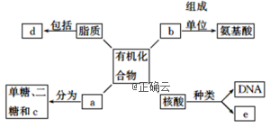
图1
(1)小麦种子中的储能物质c是 ，人和动物细胞中的储能物质c是 。
(2)两个氨基酸发生脱水缩合反应时，产物是 和 ，图2方框内的结构简
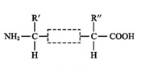
式是 。

图2
(3)b结构的多样性决定其功能的多样性，如作为结构物质、免疫物质、 、 、调节物质等。
(4)SARS病毒的遗传信息贮存在e中，e的基本组成单位是 ；在小麦叶肉细胞中，e主要存在于 中。
(5)小麦叶肉细胞的细胞核中染色体主要由图1中的 构成，若要观察其在有丝分裂过程中的变化可用 性染料进行染色。
(6)d中构成生物膜的是 。
42.（8分）如图A、B、C、D代表四种生物细胞的结构示意图，据图完成下列问题：
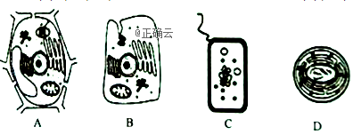
（1）A、B、C、D中属于原核生物的有_______（填字母）；A与D相比最主要的结构区别是 。
（2）A、B、C、D中具有生物膜系统的有 （填字母）；含有色素能进行光合作用的有 （填字母）。
（3）将A、B、C、D置于蒸馏水中能基本维持正常形态的有___________。
（4）A、B、C、D形态结构有差异，说明细胞具有___________。
（5）从图中可以看出A、B基本结构相似，都有____________________。
（6）C中的绝大多数种类是营腐生或寄生的 生物。
43.（9分）图甲是物质A通过细胞膜的示意图。请回答以下问题。
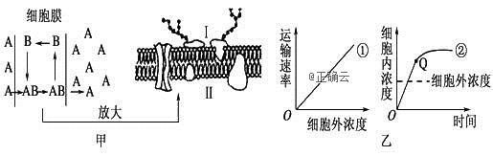
（1）物质A跨膜运输的方式是________，其运输方式也可用图乙中的曲线________表示。如果物质A释放到细胞外，则转运方向是________(填“Ⅰ→Ⅱ” 或“Ⅱ→Ⅰ”)。
（2）图甲中细胞膜是在________(填“光学显微镜”或“电子显微镜”)下放大的结果。该膜的流动镶嵌模型属于______模型，科学家用该模型很好地解释了生物膜的结构及特点。
（3）图中物质B指的是________，该物质彻底水解的产物是________。
（4）图乙中曲线①反映出物质运输速率与________有关，曲线②在Q点时影响物质运输速
率的因素可能有________。
44.（11分）下图是两种细胞的亚显微结构模式图，请据图完成下列问题： 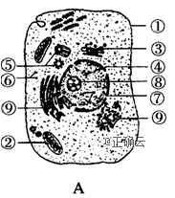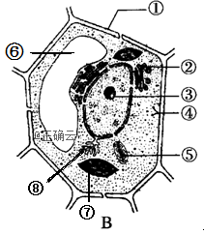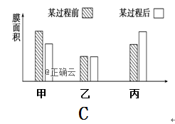
（1）图中是两种细胞模式图，图A属于 细胞，其主要依据是 。
（2）若A细胞是唾液腺细胞，则该细胞合成并分泌唾液淀粉酶时，依次经过的含膜的细胞器是[ ] 和[ ] ，其中后者的膜面积变化可用C图中 来表示（填“甲”、“乙”或“丙”），若A代表人体血液中成熟的红细胞，则该图存在的细胞结构有 （用文字叙述）。
（3）研究表明硒对A中的②和B中⑤的膜有稳定作用，可以推测人体缺硒时下列细胞中最易受损的是 （填序号）。
①成熟的红细胞 ②平滑肌细胞 ③心肌细胞 ④口腔上皮细胞
（4）若B是某些低等植物细胞，其细胞质中的细胞器除图中所示外，可能还有 （填图A中相应细胞器的标号），该细胞器在A图中与 有关。
（5）若B是紫色洋葱鳞片叶外表皮细胞，则色素主要存在于[ ] 。如果其是洋葱的根尖成熟区的表皮细胞，则图中不应有的结构是[ ] 。
2019－2020学年度上学期友好学校期中联合考试
高一生物 答案
一、选择题（每题1.5分，共60分）
CCCAB CCACA CBDDB BCABC ACADD AABBA ACCBD CCBBC

二、非选择题（共40分,每空1分）
41.（12分）（1）淀粉；糖原
（2）二肽 水；-CO-NH-
（3）催化物质（催化或酶）；运输物质（运输或载体）
（4）核糖核苷酸；细胞质
（5）b和DNA；碱
（6）磷脂
42.（8分）（1）CD 有以核膜为界限的细胞核
（2）AB AD
（3） ACD
（4）多样性
（5）细胞膜 、细胞质(线粒体、高尔基体、核糖体)细胞核等
（6）异养
43.（9分）（1）主动运输 ② Ⅱ→Ⅰ
（2）电子显微镜 物理
（3）载体 氨基酸
（4）膜两侧物质的浓度差 载体数量和能量
44.（11分）（1）动物；无细胞壁
（2）⑨内质网；③高尔基体；乙；细胞膜和细胞质基质（或血红蛋白）
（3）③
（4）⑤；细胞的有丝分裂有关
（5）⑥液泡；⑦叶绿体

